**BÀI 20: SINH TRƯỞNG VÀ PHÁT TRIỂN Ở THỰC VẬT**

**I. Câu hỏi nhiều lựa chọn**

**Câu 1 (B):** Khi nói về đặc điểm sinh trưởng và phát triển ở thực vật, phát biểu nào sau đây đúng?

**A.** Quá trình sinh trưởng và phát triển từ giai đoạn ra hoa cho đến khi cây già và chết.

**B.** Sinh trưởng và phát triển xảy ra tại một số vị trí, cơ quan trên cơ thể thực vật như ngọn thân, đỉnh cành, chóp rễ nơi có các mô phân sinh.

**C.** Sinh trưởng và phát triển xảy ra tại tất cả cơ quan trên cơ thể thực vật làm tăng chiều cao, đường kính thân.

**D.** Sinh trưởng không giới hạn được biểu hiện bằng sự xuất hiện và thay mới của các cơ quan như cành, lá, rễ, hoa, quả trong suốt chu kì sống của cây.

**Câu 2 (B):** Hình bên dưới chỉsự nảy mầm của hạt rau diếp (*Lactuca sativa L.).* Điều kiện nảy mầm của hạt rau diếp là

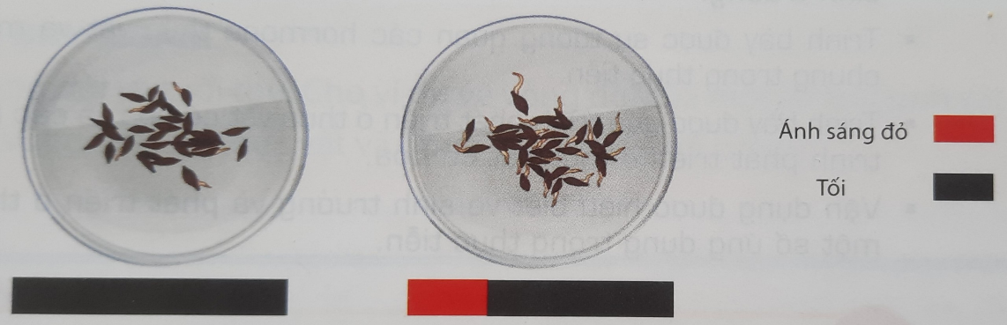

**A.** ngoài sáng và trong điều kiện được chiếu ánh sáng đỏ.

**B.** ngoài sáng và trong điều kiện được chiếu ánh sáng xanh tím.

**C.** trong tối và trong điều kiện được chiếu ánh sáng đỏ.

**D.** trong tối và trong điều kiện được chiếu ánh sáng xanh tím.

**Câu 3 (B):** Mỗi loài thực vật sinh trưởng và phát triển thuận lợi trong một khoảng nhiệt độ nhất định. Nhiệt độ tối ưu của cây ôn đới là

**A.** 15 – 20oC. **B.** 20 – 30oC. **C.** 25 – 35oC. **D.** 0 – 15oC.

**Câu 4 (B):** Mô phân sinh ở thực vật là

**A.** nhóm các tế bào chưa phân hóa, nhưng khả năng nguyên phân rất hạn chế.

**B.** nhóm các tế bào chưa phân hóa, có khả năng phân chia tạo tế bào mới trong suốt đời sống của thực vật.

**C.** nhóm các tế bào chưa phân hóa, mất dần khả năng nguyên phân.

**D.** nhóm các tế bào phân hóa, chuyên hóa về chức năng.

**Câu 5 (B):** Loại mô phân sinh nào sau đây không có ở cây một lá mầm?

**A.** Mô phân sinh bên. **B.** Mô phân sinh đỉnh cây.

**C.** Mô phân sinh lóng. **D.** Mô phân sinh đỉnh rễ.

**Câu 6 (B):** Phát biểu đúng về mô phân sinh bên và mô phân sinh lóng là

**A.** mô phân sinh bên và mô phân sinh lóng có ở thân cây một lá mầm.

**B.** mô phân sinh bên có ở thân cây một lá mầm, còn mô phân sinh lóng có ở thân cây hai lá mầm.

**C.** mô phân sinh bên có ở thân cây hai lá mầm, còn mô phân sinh lóng có ở thân cây một lá mầm.

**D.** mô phân sinh bên và mô phân sinh lóng có ở thân cây hai lá mầm.

**Câu 7 (B):** Khi nói về sinh trưởng thứ cấp, phát biểu nào sau đây là đúng?

**A.** Sinh trưởng thứ cấp là sự gia tăng về chiều dài của cơ thể thực vật.

**B.** Sinh trưởng thứ cấp là do hoạt động của mô phân sinh bên.

**C.** Sinh trưởng thứ cấp có ở tất cả các loài thực vật.

**D.** Sinh trưởng thứ cấp chỉ có ở thực vật một lá mầm.

**Câu 8 (B):** Ở cây hai lá mầm, tính từ ngọn đến rễ là các loại mô phân sinh theo thứ tự là:

**A.** Mô phân sinh đỉnh ngọn → Mô phân sinh bên → Mô phân sinh đỉnh rễ.

**B.** Mô phân sinh đỉnh ngọn → Mô phân sinh đỉnh rễ → Mô phân sinh bên.

**C.** Mô phân sinh đỉnh rễ → Mô phân sinh bên → Mô phân sinh bên.

**D.** Mô phân sinh bên → Mô phân sinh đỉnh ngọn → Mô phân sinh đỉnh rễ.

**Câu 9 (B):** Ở cây một lá mầm, mô phân sinh gồm có

**A.** mô phân sinh đỉnh và mô phân sinh bên.

**B.** mô phân sinh lóng và mô phân sinh bên.

**C.** mô phân sinh đỉnh và mô phân sinh lóng.

**D.** mô phân sinh đỉnh và mô phân sinh rễ.

**Câu 10 (B):** Ở cây hai lá mầm, thân và rễ dài ra là nhờ hoạt động của

**A.** mô phân sinh cành. **B.** mô phân sinh bên. **C.** mô phân sinh lóng. **D.** mô phân sinh đỉnh.

**Câu 11 (H):** Những hormone nào sau đây thuộc nhóm hormone kích thích sinh trưởng ?.

**A.** auxin, gibberellin, cytokinin. **B.** auxin, abscisic acid, cytokinin.

**C.** auxin, ethylene, abscisic acid. **D.** auxin, gibberellin, ethylene.

**Câu 12 (H):** Loại mô phân sinh không có ở cây lúa là

**A.** mô phân sinh đỉnh rễ. **B.** mô phân sinh lóng.

**C.** mô phân sinh bên.  **D.** mô phân sinh đỉnh thân.

**Câu 13 (H):** Trong kĩ thuật nhân giống *in vitro*, loại mô nào thường được sử dụng làm vật liệu nuôi cấy tạo cây hoàn chỉnh, giúp nhân nhanh các giống cây trồng trong thời gian ngắn?

**A.** Mô phân sinh bên. **B.** Mô phân sinh lóng.

**C.** Mô phân sinh đỉnh rễ. **D.** Mô phân sinh đỉnh.

**Câu 14 (H):** Hình bên dưới là mặt cắt ngang thân cây gỗ thể hiện cấu tạo của thân. Sự gia tăng đường kính thân là kết quả của sự tạo thành mạch gỗ thứ cấp ở phía trong và mạch rây thứ cấp nằm ở phía ngoài thân. Nguyên nhân là do sự phân chia của

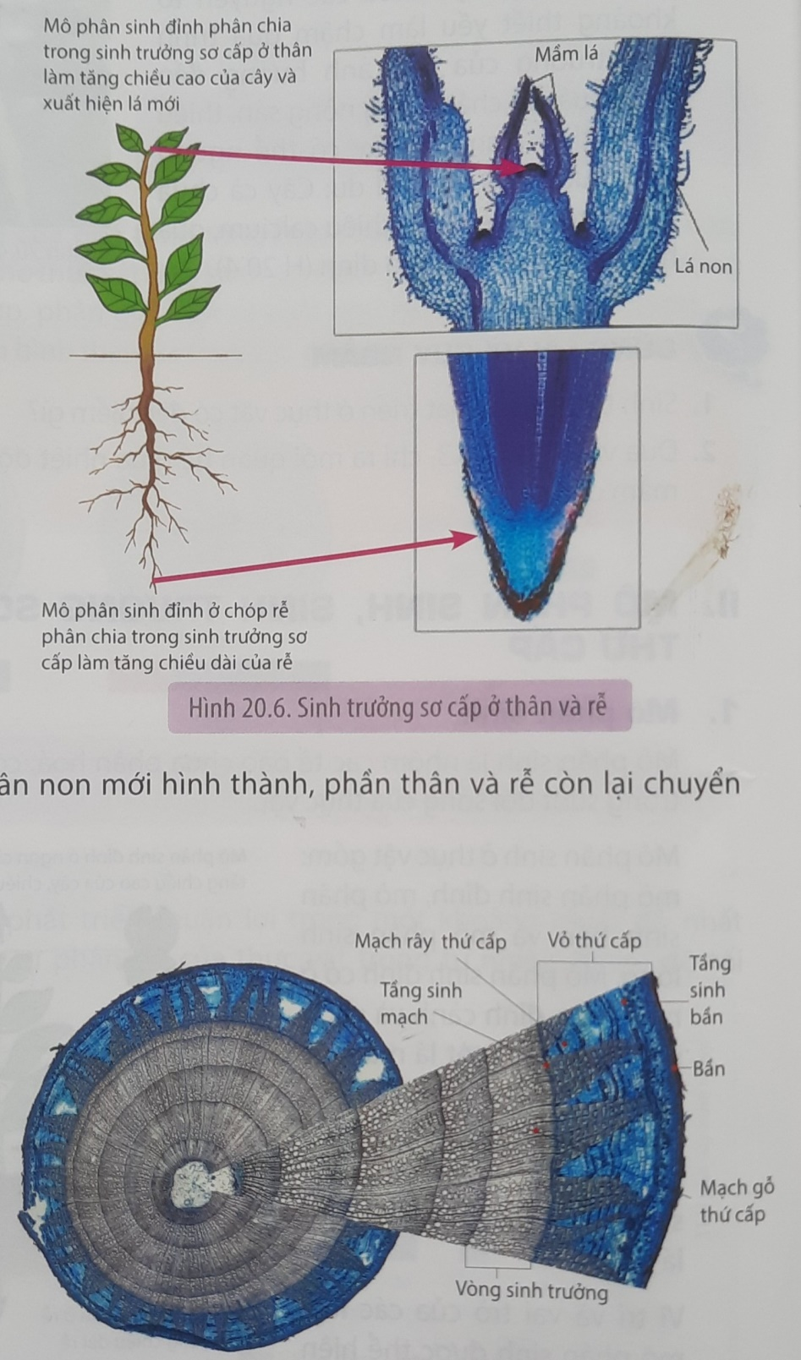

**A.** mô phân sinh đỉnh ở ngọn. **B.** tầng sinh mạch.

**C.** mô phân sinh đỉnh rễ. **D.** tầng sinh bần.

**Câu 15 (H):** Hình bên dưới mô tả sự sinh trưởng sơ cấp ở thân và rễ.Để hạn chế chiều cao của cây, người làm vườn cần cắt tỉa bộ phận nào của cây?​

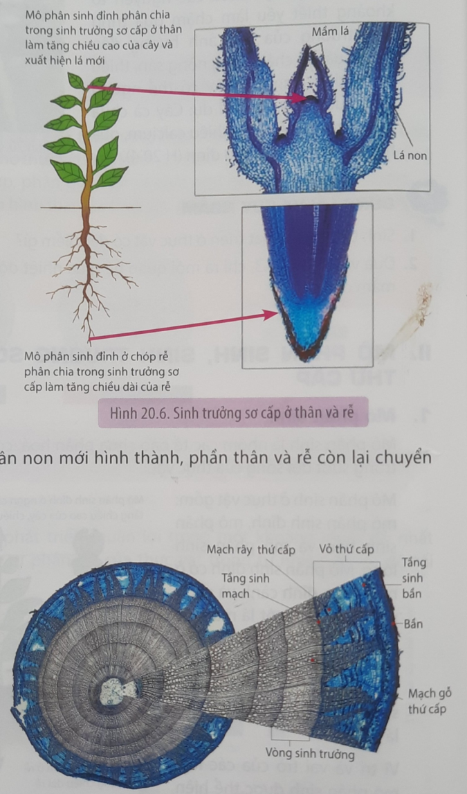

**A.** Ngọn cây. **B.** Lá cây.  **C.** Thân cây. **D.** Rễ cây.

**Câu 16 (H):** Loại auxin phổ biến nhất ở thực vật là

**A.** NAA. **B.** 2,4 - D. **C.** IAA. **D.** IBA

**Câu 17 (H):** Chất nào sau đây không phải là chất kích thích sinh trưởng?

**A.** GA. **B.** Kinetin. **C.** IAA. **D.** AAB

**Câu 18 (H):** Hormone được ứng dụng để kích thích ra rễ của cành giâm, cành chiết trong nhân giống vô tính là

**A.** gibberellin. **B.** auxin. **C.** cytokinin. **D.** kinetin.

**Câu 19 (H):** Trong đời sống, việc sản xuất giá đỗ và làm mạch nha đã ứng dụng giai đoạn nào trong chu kì sinh trưởng và phát triển của thực vật?

**A.** Giai đoạn mọc lá, sinh trưởng mạch. **B.** Giai đoạn nảy mầm.

**C.** Giai đoạn ra hoa. **D.** Giai đoạn tạo quả, chín.

**Câu 20 (H):** Chất khoáng là thành phần cấu tạo tế bào và tham gia điều tiết các quá trình sinh lí trong cây. Hình bên cho thấy cây cà chua được trồng thí nghiệm có quả bị hỏng, nguyên nhân là do thiếu nguyên tố khoáng nào sau đây ?.

**A.** Magnesium (Mg). **B.** Potassium (K). **C.** Nitrogen (N). **D.** Calcium (Ca).

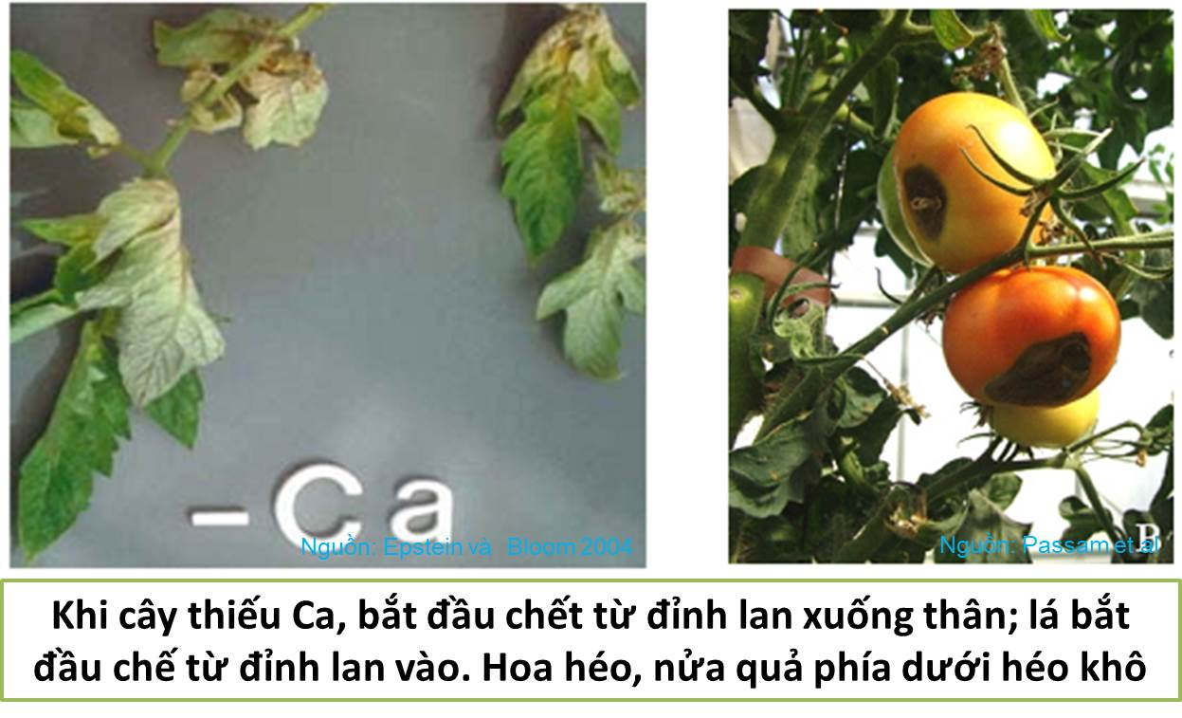

**Câu 21 (VD):** Một số hormone được ứng dụng nhiều trong sản xuất nông nghiệp và phòng thí nghiệm là ?.

**A.** Cytokinin, Auxin, Ethylene. **B.** Gibberellin, Abscisic acid, Ethylene.

**C.** Gibberellin, Abscisic acid, Cytokinin. **D.** Gibberellin, Auxin, Cytokinin

**Câu 22 (VD):** Trong đời sống, việc sản xuất giá để ăn, làm mạch nha đã ứng dụng giai đoạn nào trong chu kì sinh trưởng và phát triển của thực vật ?​.

**A.** Giai đoạn ra hoa. **B.** Giai đoạn mọc lá.

**C.** Giai đoạn tạo quả. **D.** Giai đoạn nảy mầm.

**Câu 23 (VD):** Khi nói về tương quan giữa các hormone thực vật. Phát biểu nào sau đây đúng ?.

**A.** Tương quan chung là tương quan giữa hormone thuộc nhóm kích thích sinh trưởng với hormone thuộc nhóm ức chế sinh trưởng.

**B.** Ở giai đoạn cây đang sinh trưởng, phát triển, hormone kích thích sinh trưởng được tổng hợp ít, khi cây chuyển sang giai đoạn sinh sản, già hóa thì hormone ức chế sinh trưởng giảm dần.

**C.** Theo chu kì phát triển của cây, tác động của hormone kích thích có xu hướng giảm dần, trong khi tác động của hormone ức chế tăng dần. Điều này chỉ đúng đối với cây lâu năm, đối với cây 1 năm thì ngược lại.

**D.**  Khi xử lí các hormone ngoại sinh kích thích sinh trương lên cây trồng sử dụng làm thức ăn cho người và động vật với liều lượng càng nhiều càng tốt.

**Câu 24 (VD):** Cho biết mối tương quan của các loại hormone trong một số quá trình sinh trưởng và phát triển của thực vật trong bảng sau. Ghi chú: “-” không rõ tác động.

|  |  |  |  |  |  |
| --- | --- | --- | --- | --- | --- |
| **Quá trình** | **Hormone thực vật** | | | | |
| **Auxin** | **Gibberrellin** | **Cytokinin** | **Ethylene** | **Abscisic acid** |
| Nảy mầm của hạt | - | Kích thích | - | - | Ức chế |
| Rụng lá | Ức chế | - | - | Kích thích | Kích thích |
| Già hóa của mô, cơ quan | Ức chế | Ức chế | Ức chế | Kích thích | Kích thích |
| Chín của quả | Ức chế | - | - | Kích thích | - |
| Phát triển của chồi bên | Ức chế | - | Kích thích | - | - |

Ethylene và abscisic acid có cùng tác động nào sau đây?

**A.** Kích thích quá trình rụng lá và chín của quả.

**B.** Ức chế nảy mầm của hạt, kích thích quá trình già hóa của mô, cơ quan.

**C.** Kích thích quá trình già hóa của mô, cơ quan và chín của quả.

**D.**  Kích thích quá trình rụng lá và già hóa của mô, cơ quan.

**Câu 25 (VD):** Sự hoa hoa của nhiều loài thực vật phụ thuộc vào tương quan độ dài ngày và đêm gọi là quang chu kì. Thực vật đêm dài (thực vật ngày ngắn) gồm các loài cây nào sau đây ?.

**A.** Thanh long, cúc, mía, củ cải đường, lạc.

**B.** Cà chua, cà tím, cà rốt, cúc và đậu tương.

**C.** Dâu tây, cà tím, cà rốt, lạc và hành.

**D.** Cúc, thược dược, cà tím, đậu tương và mía.

**Câu 26 (VD):** Sự hoa hoa của nhiều loài thực vật phụ thuộc vào tương quan độ dài ngày và đêm gọi là quang chu kì. Thực vật đêm ngắn (thực vật ngày dài) gồm các loài cây nào sau đây ?.

**A.** Thanh long, dâu tây, cà rốt, củ cải đường và hành.

**B.** Cà chua, cà tím, cà rốt, cúc và đậu tương.

**C.** Dâu tây, cà tím, cà rốt, lạc và hướng dương.

**D.** Cúc, thược dược, cà tím, đậu tương và mía.

**Câu 27 (VD).** Khi thảo luận về cách tính tuổi cây dựa vào vòng gỗ hằng năm. Phát biểu nào sau đây đúng ?. bạn A cho rằng mỗi vòng gỗ là 1 tuổi. Bạn B cho rằng mỗi vòng gỗ là 2 tuổi. Theo em, bạn nào nói đúng ?. Bằng cách nào có thể đếm được vòng gỗ của cây?

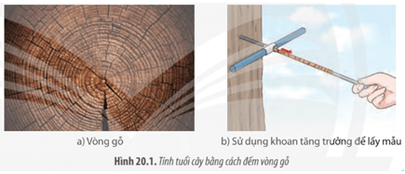

**A.** Mỗi năm cây tăng trưởng tạo thành 1 vòng gỗ, mỗi vòng có vùng sáng và vùng tối → Mỗi vòng là 1 tuổi.

**B.** Mỗi năm cây tăng trưởng tạo thành 2 vòng gỗ, vòng 1 có vùng sáng, vòng 2 có vùng tối → 2 vòng là 1 tuổi.

**C.** Mỗi năm cây tăng trưởng tạo thành 1 vòng gỗ, năm nay có vùng sáng, năm sau có vùng tối → mỗi vòng là 1 tuổi.

**B.** Mỗi năm cây tăng trưởng tạo thành 2 vòng gỗ, vòng 1 có vùng sáng, vòng 2 có vùng tối → 1 vòng là 2 tuổi.

**Câu 28 (VD):** Cho các bộ phận của câu như sau:

I. Đỉnh rễ II. Thân III. Chối nách

IV. Chồi đỉnh V. Hoa VI. Lá

Mô phân sinh đỉnh **không có** ở bộ phận nào của cây?

**A.** I, II, III. **B.** II, III, IV. **C.** III, IV, V. **D.** II, V, VI.

**Câu 29 (VD).** Khi trồng hoa cúc vào vụ tết ở Đà Lạt người ta hay thắp đèn vào ban đêm cho cây. Giải thích nào sau đây đúng ?.

**A.** Hoa cúc là cây ngày dài, vụ tết là mùa ngày ngắn cây không ra hoa được, thắp đèn cho cây để kích thích sự ra hoa.

**B.** Hoa cúc là cây ngày ngắn, vụ tết là mùa ngày ngắn thắp đèn cho cây để ức chế sự ra hoa, kéo dài sự sinh trưởng, khi cây đủ cao, ngắn đèn cây sẽ ra hoa.

**C.** Hoa cúc là cây ngày dài, vụ tết là mùa ngày ngắn thắp đèn cho cây để ức chế sự ra hoa ra hoa, kéo dài sự sinh trưởng, khi cây đủ cao, ngắn đèn cây sẽ ra hoa.

**D.** Hoa cúc là cây ngày ngắn, vụ tết là mùa ngày ngắn cây không ra hoa được, thắp đèn cho cây để kích thích sự ra hoa.

**Câu 30 (VD).** Khi trồng cây Thanh Long vào vụ tết ở Bình Thuận người ta hay thắp đèn vào ban đêm cho cây. Giải thích nào sau đây đúng ?.

**A.** Cây Thanh Long là cây ngày dài, vụ tết là mùa ngày ngắn cây không ra hoa được, thắp đèn cho cây để kích thích sự ra hoa.

**B.** Cây Thanh Long là cây ngày ngắn thắp đèn cho cây để ức chế sự ra hoa, kéo dài sự sinh trưởng, khi cây đủ cao, ngắn đèn cây sẽ ra hoa.

**C.** Cây Thanh Long là cây ngày dài thắp đèn cho cây để ức chế sự ra hoa ra hoa, kéo dài sự sinh trưởng, khi cây đủ cao, ngắn đèn cây sẽ ra hoa.

**D.** Cây Thanh Long là cây ngày ngắn thắp đèn cho cây để kích thích sự ra hoa.

**II. Câu hỏi đúng - sai**

**Câu 1:** Chọn đáp án đúng, sai vào các phát biểu sau khi nói về hoocmon thực vật ?.

a. Auxin được tổng hợp ở các cơ quan đang sinh trưởng mạnh (chồi ngọn, lá non, phấn hoa, phôi hạt) sau đó được vận chuyển hướng gốc đến rễ theo mạch rây.

b. Auxin được tổng hợp ở các cơ quan đang sinh trưởng mạnh (chồi ngọn, lá non, phấn hoa, phôi hạt) sau đó được vận chuyển hướng gốc đến rễ theo mạch gỗ.

c. Ở cấp độ tế bào, auxin kích thích phân bào, dãn dài của tế bào, phối hợp với hormone khác kích thích quá trình biệt hóa tế bào.

d. Ở cấp độ cơ thể, auxin có tác dụng làm tăng kích thước quả, làm chậm quá trình chín, hạn chế rụng quả, làm liền vết thương.

**Hướng dẫn giải**

|  |  |  |  |  |
| --- | --- | --- | --- | --- |
| **Phát biểu** | **Đúng** | **Sai** | **MĐ** | **Giải thích** |
| a. Auxin được tổng hợp ở các cơ quan đang sinh trưởng mạnh (chồi ngọn, lá non, phấn hoa, phôi hạt) sau đó được vận chuyển hướng gốc đến rễ theo mạch rây. | x |  | NB |  |
| b. Auxin được tổng hợp ở các cơ quan đang sinh trưởng mạnh (chồi ngọn, lá non, phấn hoa, phôi hạt) sau đó được vận chuyển hướng gốc đến rễ theo mạch gỗ. |  | x | NB | Vì Auxin vận chuyển hướng gốc đến rễ theo mạch rây. |
| c. Ở cấp độ tế bào, auxin kích thích phân bào, dãn dài của tế bào, phối hợp với hormone như khác Xytokinin kích thích quá trình biệt hóa tế bào. | x |  | VD |  |
| d. Ở cấp độ cơ thể, auxin có tác dụng làm tăng kích thước quả, làm chậm quá trình chín, hạn chế rụng quả, làm liền vết thương. | x |  | NB |  |

**Câu 2:** Chọn đáp án đúng, sai vào các phát biểu sau khi nói về sinh trưởng sơ cấp ở thực vật ?.

a. Có ở cây một lá mầm và cây hai lá mầm.

b. Giúp cây sinh trưởng chiều ngang.

c. Do hoạt động của mô phân sinh đỉnh và mô phân sinh bên tạo ra.

d. Đặc điểm bó mạch: Xếp chồng chất hai bên tầng sinh mạch và xếp rải rác trong thân

**Hướng dẫn giải**

|  |  |  |  |  |
| --- | --- | --- | --- | --- |
| **Phát biểu** | **Đúng** | **Sai** | **MĐ** | **Giải thích** |
| a. Có ở cây một lá mầm và cây hai lá mầm. | x |  | NB |  |
| b. Giúp cây sinh trưởng chiều ngang. |  | x | NB | Vì sinh trưởng thứ cấp giúp cây sinh trưởng chiều ngang. |
| c. Do hoạt động của mô phân sinh đỉnh và mô phân sinh bên tạo ra. |  | x | TH | Vì sinh trưởng sơ cấp chỉ do hoạt động của mô phân sinh đỉnh tạo ra. |
| d. Đặc điểm bó mạch: Xếp chồng chất hai bên tầng sinh mạch và xếp rải rác trong thân. |  | x | TH | Vì đặc điểm bó mạch: Xếp chồng chất hai bên tầng sinh mạch do sinh trưởng thứ cấp tạo ra |

**Câu 3:** Chọn đáp án đúng sai vào các phát biểu sau khi nói về hoocmon thực vật ?.

a. Ethylene là hormone thực vật duy nhất tồn tại ở dạng khí và được vận chuyển bằng con đường khuếch tán trong phạm vi ngắn.

b. Ethylene được tổng hợp nhiều trong giai đoạn già hóa và quá trình chín của quả hoặc do tổn thương cơ học và hạn hán.

c. Vai trò của ethylene là thúc đẩy sự chín của quả, kích thích sự rụng lá, và sự ra hoa của một số loài thực vật như dứa, xoài, dưa chuột.

d. Ethylene là hormone kích thích sinh trưởng và phát triển ở thực vật.

**Hướng dẫn giải**

|  |  |  |  |  |
| --- | --- | --- | --- | --- |
| **Phát biểu** | **Đúng** | **Sai** | **MĐ** | **Giải thích** |
| a. Ethylene là hormone thực vật duy nhất tồn tại ở dạng khí và được vận chuyển bằng con đường khuếch tán trong phạm vi ngắn. | x |  | TH |  |
| b. Ethylene được tổng hợp nhiều trong giai đoạn già hóa và quá trình chín của quả hoặc do tổn thương cơ học và hạn hán. | x |  | NB |  |
| c. Khi ủ trái cây người ta thường để quả chín lẫn quả xanh để quả xanh nhanh chín là ứng dụng của hoocmon Ethylene. | x |  | VD |  |
| d. Ethylene là hormone kích thích sinh trưởng và phát triển ở thực vật. |  | x | NB | Vì Ethylene là hormone ức chế sinh trưởng và phát triển ở thực vật. |

**Câu 4:** Chọn đáp án đúng, sai vào các phát biểu sau khi nói về sinh trưởng thứ cấp ở thực vật ?.

a. Làm tăng kích thước chiều ngang của cây

b. Diễn ra chủ yếu ở cây Một lá mầm và không có ở cây Hai lá mầm

c. Diễn ra hoạt động của tầng sinh mạch

d. Diễn ra hoạt động của tầng sinh bần (vỏ) do đó trong ghép cây tầng sinh bần của gốc ghép và cành ghép phải tiếp xúc thì chúng mới có thể phát triển cùng nhau.

**Hướng dẫn giải**

|  |  |  |  |  |
| --- | --- | --- | --- | --- |
| **Phát biểu** | **Đúng** | **Sai** | **MĐ** | **Giải thích** |
| a. Làm tăng kích thước chiều ngang của cây | x |  | NB |  |
| b. Diễn ra chủ yếu ở cây Một lá mầm và không có ở cây Hai lá mầm |  | x | TH | Vì sinh trưởng thứ cấp có cây 2 lá mầm, không có ở cây 1 lá mầm |
| c. Do hoạt động của tầng sinh mạch tạo ra | x |  | NB |  |
| d. Do hoạt động của tầng sinh bần (vỏ) tạo ra do đó trong ghép cây tầng sinh bần của gốc ghép và cành ghép phải tiếp xúc thì chúng mới có thể phát triển cùng nhau. |  | x | VD | Tầng sinh mạch là mô phân sinh thứ cấp và cũng là loại [tượng tầng](https://vi.wikipedia.org/wiki/T%C6%B0%E1%BB%A3ng_t%E1%BA%A7ng) chính ở thực vật. Nó tạo ra [mạch gỗ](https://vi.wikipedia.org/wiki/M%E1%BA%A1ch_g%E1%BB%97) thứ cấp hướng vào trong về phía [tủy](https://vi.wikipedia.org/w/index.php?title=T%E1%BB%A7y&action=edit&redlink=1) và [mạch rây](https://vi.wikipedia.org/wiki/M%E1%BA%A1ch_r%C3%A2y) thứ cấp hướng ra ngoài, về phía [vỏ cây](https://vi.wikipedia.org/wiki/V%E1%BB%8F_c%C3%A2y). Do đó trong ghép cây tầng sinh mạch của gốc ghép và cành ghép phải tiếp xúc thì chúng mới có thể phát triển cùng nhau. |

**Câu 5:** Chọn đáp án đúng, sai vào cho các chú thích đúng cho hình sau:

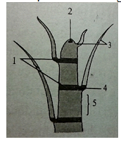

a. Lóng.

b. Mô phân sinh đỉnh giúp tăng chiều dài của cây.

c. Lá non.

d. Mô phân sinh bên giúp cây to ra.

**Hướng dẫn giải**

|  |  |  |  |  |
| --- | --- | --- | --- | --- |
| **Phát biểu** | **Đúng** | **Sai** | **MĐ** | **Giải thích** |
| a. Lóng |  | x | NB | Vì đây là mắt ở cây 1 lá mầm |
| b. Mô phân sinh đỉnh giúp tăng chiều dài của cây | x |  | TH |  |
| c. Lá non | x |  | NB |  |
| d. Mô phân sinh bên giúp cây to ra |  | x | TH | Vì mô phân sinh bên chỉ có ở cây 2 lá mầm |

**Câu 6:** Chọn đáp án đúng, sai cho các phát biểu sau khi nói về hoocmôn thực vật ?.

a. Ở mức tế bào, hormone thực vật có vai trò điều hòa sự phân chia tế bào, dãn dài, phân hóa tế bào hoặc thay đổi áp suất thẩm thấu tế bào.

b. Các hormone nhân tạo sẽ được phân giải hết nên không gây độc hại.

c. Hoocmôn kích thích sinh trưởng gồm auxin, abscisic acid, ethylene.

d. Hoocmôn thực vật là các phân tử hữu cơ do cơ thể thực vật tiết ra có tác dụng điều hòa hoạt động sinh lí, quá trình sinh trưởng, phát triển của cây.

**Hướng dẫn giải**

|  |  |  |  |  |
| --- | --- | --- | --- | --- |
| **Phát biểu** | **Đúng** | **Sai** | **MĐ** | **Giải thích** |
| a. Ở mức tế bào, hormone thực vật có vai trò điều hòa sự phân chia tế bào, dãn dài, phân hóa tế bào hoặc thay đổi áp suất thẩm thấu tế bào. | **x** |  |  |  |
| b. Các hormone nhân tạo sẽ được phân giải hết nên không gây độc hại. |  | **x** |  | Vì hormone nhân tạo sẽ không được phân giải hết nên gây độc hại. |
| c. Hoocmôn kích thích sinh trưởng gồm auxin, abscisic acid, ethylene. |  | **x** |  | Vì abscisic acid, ethylene là hoocmon ức chế sinh trưởng |
| d. Hoocmôn thực vật là các phân tử hữu cơ do cơ thể thực vật tiết ra có tác dụng điều hòa hoạt động sinh lí, quá trình sinh trưởng, phát triển của cây. | **x** |  |  |  |

**Câu 7.** Chọn đáp án đúng, sai cho các phát biểu sau khi nói về vai trò của hoocmôn thực vật ?.

a. Ethylene kích thích sự ra hoa còn Auxin kích thích đậu quả.

b. Auxin kích thích ra rễ do đó được ứng dụng kích thích mọc rễ trong giâm cành, chiết cành

c. Gibberellin kích thích sự dãn dài của tế bào, thân và lóng do đó được ứng dụng trong trồng cây lấy thân dài như cây cói, gai...

d. Abscisic acid ứng chế nảy mầm do đó để ức chế sự nảy mầm sớm của hạt dùng hormone Abscisic acid.

**Hướng dẫn giải**

|  |  |  |  |  |
| --- | --- | --- | --- | --- |
| **Phát biểu** | **Đúng** | **Sai** | **MĐ** | **Giải thích** |
| a. Ethylene kích thích sự ra hoa còn Auxin kích thích đậu quả. |  | x | NB | Vì Ethylene gây chín và rụng quả |
| b. Auxin kích thích ra rễ do đó được ứng dụng kích thích mọc rễ trong giâm cành, chiết cành | x |  | VB |  |
| c. Gibberellin kích thích sự dãn dài của tế bào, thân và lóng do đó được ứng dụng trong trồng cây lấy thân dài như cây cói, gai... | x |  | TH |  |
| d. Abscisic acid ứng chế nảy mầm do đó để ức chế sự nảy mầm sớm của hạt dùng hormone Abscisic acid. | x |  | VD |  |

**Câu 8.** Chọn đáp án đúng, sai cho các phát biểu sau khi nói về sinh trưởng và phát triển ở thực vật ?.

a. Sự tương đồng về nồng độ giữa các hormone với nhau làm cho thực vật chuyển từ giai đoạn sinh trưởng sang giai đoạn ra hoa.

b. Ở một số cây, nếu nhiệt độ cao hơn nhiệt độ xuân hóa thì chúng không ra hoa.

c. Cây ngày ngắn là cây hoàn thành chu trình sống trong vài tháng đến một năm

d. Cây trung tính gồm những loài thực vật không chịu tác động của quang chu kì mà ra hoa khi đạt độ sinh trưởng nhất định.

**Hướng dẫn giải**

|  |  |  |  |  |
| --- | --- | --- | --- | --- |
| **Phát biểu** | **Đúng** | **Sai** | **MĐ** | **Giải thích** |
| a. Sự tương đồng về nồng độ giữa các hormone với nhau làm cho thực vật chuyển từ giai đoạn sinh trưởng sang giai đoạn ra hoa. | x |  | NB |  |
| b. Ở một số cây, nếu nhiệt độ cao hơn nhiệt độ xuân hóa thì chúng không ra hoa. | x |  | NB |  |
| c. Cây ngày ngắn là cây hoàn thành chu trình sống trong vài tháng đến một năm |  | x | TH | Vì đây là khái niệm cây ngắn ngày |
| d. Cây trung tính gồm những loài thực vật không chịu tác động của quang chu kì mà ra hoa khi đạt độ sinh trưởng nhất định do đó có thể trồng mùa nào cũng được. | x |  | VD |  |

**Câu 9.** Chọn đáp án đúng, sai cho các phát biểu sau khi nói về sinh trưởng và phát triển ở thực vật ?.

a. Dựa vào đặc điểm sinh trưởng của cây 2 lá mầm, có thể tính tuổi của các cây gỗ dựa vào số lượng vòng gỗ.

b. Dùng hormone auxin để kích thích sự chín của quả.

c. Cây ngày ngắn: chỉ ra hoa khi đêm ngắn hơn so với một thời gian tối tới hạn.

d. Cây ngày dài: chỉ ra hoa khi đêm dài hơn so với thời gian tối tới hạn do đó cây ngày dài chỉ trồng vào mùa xuân, ra hoa vào mùa hè

**Hướng dẫn giải**

|  |  |  |  |  |
| --- | --- | --- | --- | --- |
| **Phát biểu** | **Đúng** | **Sai** | **MĐ** | **Giải thích** |
| a. Dựa vào đặc điểm sinh trưởng của cây 2 lá mầm, có thể tính tuổi của các cây gỗ dựa vào số lượng vòng gỗ. | x |  | TH |  |
| b. Dùng hormone auxin để kích thích sự chín của quả. |  | x | TH | Vì Ethylene mới kích thích sự chín của quả. |
| c. Cây ngày ngắn: chỉ ra hoa khi đêm ngắn hơn so với một thời gian tối tới hạn. |  | x | NB | Vì cây ngày ngắn: chỉ ra hoa khi đêm dài hơn so với một thời gian tối tới hạn. |
| d. Cây ngày dài: chỉ ra hoa khi đêm dài hơn so với thời gian tối tới hạn do đó cây ngày dài chỉ trồng vào mùa xuân, ra hoa vào mùa hè |  | x | VD | Vì cây ngày dài: chỉ ra hoa khi đêm ngắn hơn so với thời gian tối tới hạn. |

**Câu 10.** Chọn đáp án đúng, sai cho các phát biểu sau khi biết tương quan sáng, tối ảnh hưởng đến sự ra hoa của cây A và B ?.

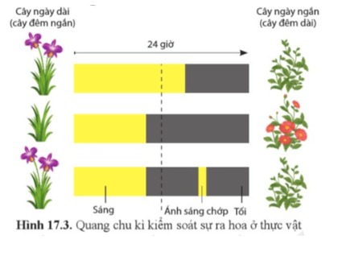

Cây A

Cây B

**Hình 1. Quang chu kỳ điều khiển sự ra hoa ở thực vật**

a. Khi chiếu sáng vào ban đêm làm gián đoạn thời gian tối hoặc làm thời gian đêm ngắn hơn thời gian tối tới hạn → Ức chế cây B ra hoa.

b. Chỉ cần chiếu sáng vào ban đêm có thể kích thích sự ra hoa của cây A vì cây A ra hoa trong điều kiện đêm ngắn hơn thời gian tối tới hạn hoặc chiếu sáng vào ban đêm làm gián đoạn thời gian tối.

c. Chiếu sáng vào ban đêm sẽ kích thích sự ra hoa của cả cây A và cây B.

d. Dựa vào tương quan độ dài ngày và đêm ảnh hưởng đến sự ra hoa, ta có thể biết được cây A là cây cây đêm dài (ngày ngắn) còn cây B là đêm ngắn (ngày dài).

**Hướng dẫn giải**

|  |  |  |  |  |
| --- | --- | --- | --- | --- |
| **Phát biểu** | **Đúng** | **Sai** | **MĐ** | **Giải thích** |
| a. Khi chiếu sáng vào ban đêm làm gián đoạn thời gian tối hoặc làm thời gian đêm ngắn hơn thời gian tối tới hạn → Ức chế cây B ra hoa. | x |  | VD |  |
| b. Chỉ cần chiếu sáng vào ban đêm có thể kích thích sự ra hoa của cây A vì cây A ra hoa trong điều kiện đêm ngắn hơn thời gian tối tới hạn hoặc chiếu sáng vào ban đêm làm gián đoạn thời gian tối. | x |  | VD |  |
| c. Chiếu sáng vào ban đêm sẽ kích thích sự ra hoa của cả cây A và cây B. |  | x | NB | Vì chiếu sáng ban đêm chỉ có cây A ra hoa |
| d. Dựa vào tương quan độ dài ngày và đêm ảnh hưởng đến sự ra hoa, ta có thể biết được cây A là cây cây đêm dài (ngày ngắn) còn cây B là đêm ngắn (ngày dài). |  | x | TH | Dựa vào tương quan độ dài ngày và đêm ảnh hưởng đến sự ra hoa, ta có thể biết được cây A là cây cây ngày dài (đêm ngắn) còn cây B là đêm dài (ngày ngắn) |

**III. Câu hỏi trả lời ngắn**

|  |  |  |
| --- | --- | --- |
| **Biết** | **Hiểu** | **Vận dụng** |
| **Câu 1.** Trong các loại mô phân sinh sau: mô phân sinh đỉnh, mô phân sinh bên, mô phân sinh lóng. Có bao nhiêu loại mô phân sinh có cả ở cây 1 lá mầm và 2 lá mầm?  *Đáp án: 1*  *Giải: mô phân sinh đỉnh có ở cây 1 và 2 lá mầm.*  **Câu 2.** Quá trình phát triển của thực vật có hoa bao gồm mấy giai đoạn?  *Đáp án: 5*  *Giải: 5 giai đoạn là: hạt → cây con → cây trưởng thành → sinh sản → cây già chết.*  **Câu 3.** Trong các loại hormone sau: auxin, ethylene, gibberellin, cytokinin, abscisic acid. Có bao nhiêu hormone kích thích sinh trưởng của thực vật?  *Đáp án: 3*  *Giải: : auxin, gibberelin, cytokinin.*  **Câu 4.** Cho các đặc điểm sau: gặp ở cây Một lá mầm, gặp ở cây Hai lá mầm, có ở ngọn thân, nằm ở phần vỏ và trụ của thân và rễ, nằm ở gốc lóng, có ở chóp rễ, giúp cây tăng trưởng theo chiều dài, giúp lóng dài ra, giúp cây tăng trưởng theo đường kính. Có bao nhiêu đặc điểm thuộc mô phân sinh đỉnh?  *Đáp án: 4*  *Giải: gặp ở cây Một lá mầm, có ở ngọn thân, có ở chóp rễ, giúp cây tăng trưởng theo chiều dài.*  **Câu 5.** Cho các nhân tố sau: di truyền, hormone, nhiệt độ, ánh sáng, nước, độ ẩm không khí. Có bao nhiêu nhân tố bên ngoài chi phối quá trình phát triển ở thực vật có hoa?  *Đáp án: 2*  *Giải: ánh sáng, nhiệt độ.* | **Câu 6.** Cho thông tin về tác động của các loại hormone thực vật ảnh hưởng đến sự sinh trưởng và phát triển của cây thể hiện ở bảng bên dưới . Có bao nhiêu thông tin chưa đúng?   |  |  | | --- | --- | | **Tên hormone** | **Ảnh hưởng đến sự sinh trưởng, phát triển của cây** | | Auxin | Gây ra tính hướng động của cây. | | Gibberellin | Kích thích trạng thái ngủ của hạt. | | Cytokinin | Kích thích sự chín của quả. | | Abscicic acid | Kích thích sự ra hoa, phát triển hạt phấn. | | Ethylene | Kích thích chồi bên phân chia mạnh mẽ. |   *Đáp án: 4*  *Giải: chỉ có thông tin về auxin là đúng.*  **Câu 7.** Trong các loài cây sau: thanh long, mía, thuốc lá, cà rốt, cà phê, chè, cà chua, lạc, dâu tây, đậu tương, củ cải, cúc. Có bao nhiêu loài thuộc nhóm cây đêm dài (ngày ngắn)?  *Đáp án: 6*  *Giải: mía, thuốc lá, cà phê, chè, đậu tương, cúc.*  **Câu 8.** Có bao nhiêu ứng dụng kiến thức về hormone, sinh trưởng và phát triển ở thực vật vào thực tiễn nhằm tăng năng suất cây trồng trong các ứng dụng sau: ngắt chồi ngọn ở cây lấy quả, sử dụng gibbereliin kích thích sự nảy mầm của hạt, thắp đèn cho cây, nhân bản vô tính, tăng khẩu phần ăn cho động vật ở giai đoạn tăng trưởng, dùng auxin để kích thích sự mọc chồi trong nuôi cấy mô?  *Đáp án: 3*  *Giải: ngắt chồi ngọn ở cây lấy quả, sử dụng gibbereliin kích thích sự nảy mầm của hạt, thắp đèn cho cây.* | **Câu 9:** Xuân hóa là hiện tượng cây chỉ ra hoa khi trải qua một giai đoạn nhiệt độ lạnh tự nhiên hoặc nhân tạo. Khoảng nhiệt độ xuân hóa thay đổi tùy loài, khi nhiệt độ môi trường luôn cao hơn 80C và không được xử lý nhiệt độ lạnh nhân tạo thì trong các loài cây sau: củ cải đường, bắp cải, cà rốt có bao nhiêu loài ra hoa?  *Đáp án: 1*  *Giải: Nhiệt độ xuân hóa của củ cải đường là 1 - 70C, bắp cải là 5 - 80C, cà rốt là 1 - 100C → chỉ có cà rốt ra hoa.*  **Câu 10.** Trong một bài thực hành yêu cầu quan sát, liệt kê các cây có ở khu vườn gần nơi em ở và xác định những cây nào là cây 1 lá mầm. Bạn My đã ghi nhận lại được các cây sau: ớt, hành, dừa, xoài, đu đủ, nhãn, lúa nhưng còn phân vân chưa biết xác định cây 1 lá mầm là những cây nào. Em hãy giúp My xác định số cây 1 lá mầm trong những cây trên?  *Đáp án: 3*  *Giải: cây 1 lá mầm: hành, dừa, lúa; cây 2 lá mầm: ớt, xoài, đu đủ, nhãn.* |